站群内内容管理系统
功能框架图及功能流程图

撰写时间：2012-8-8
撰写人：高伟

图1 总体功能框架图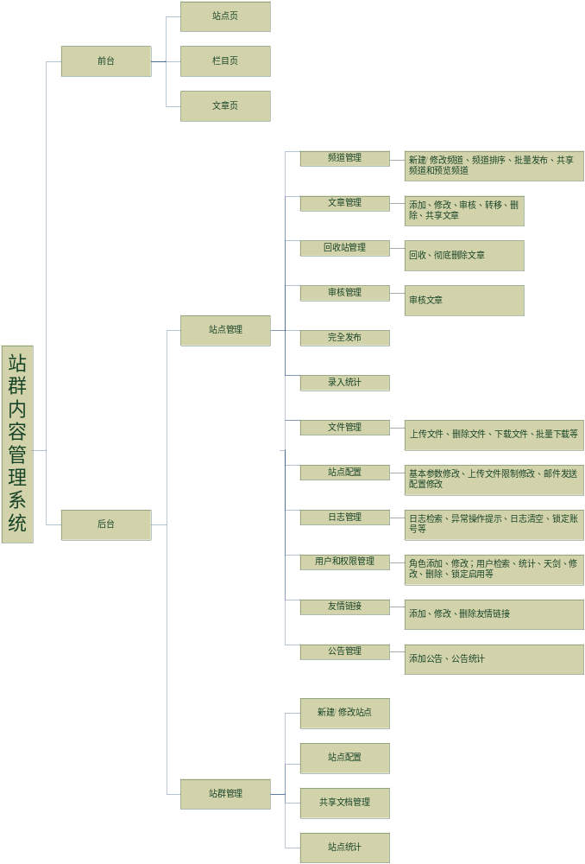
图2 登录流程图

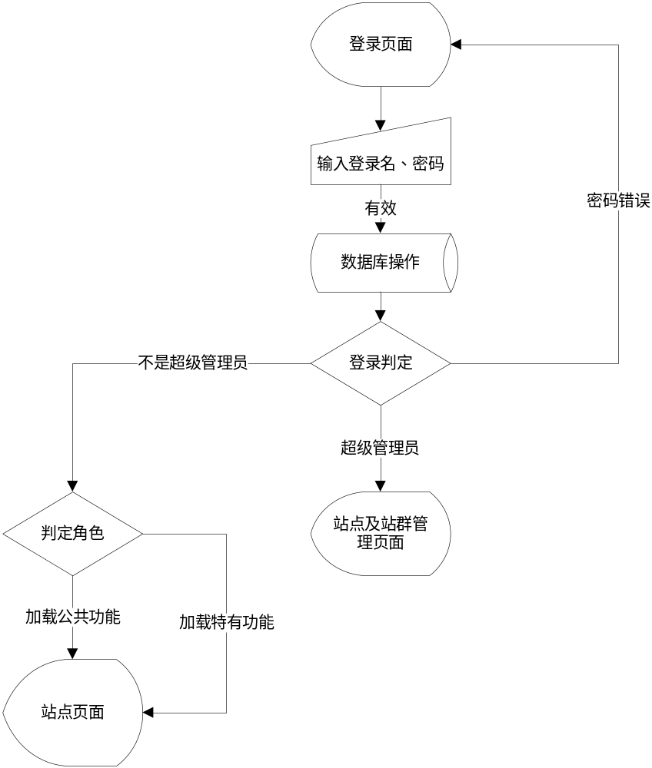

图3 文章管理流程

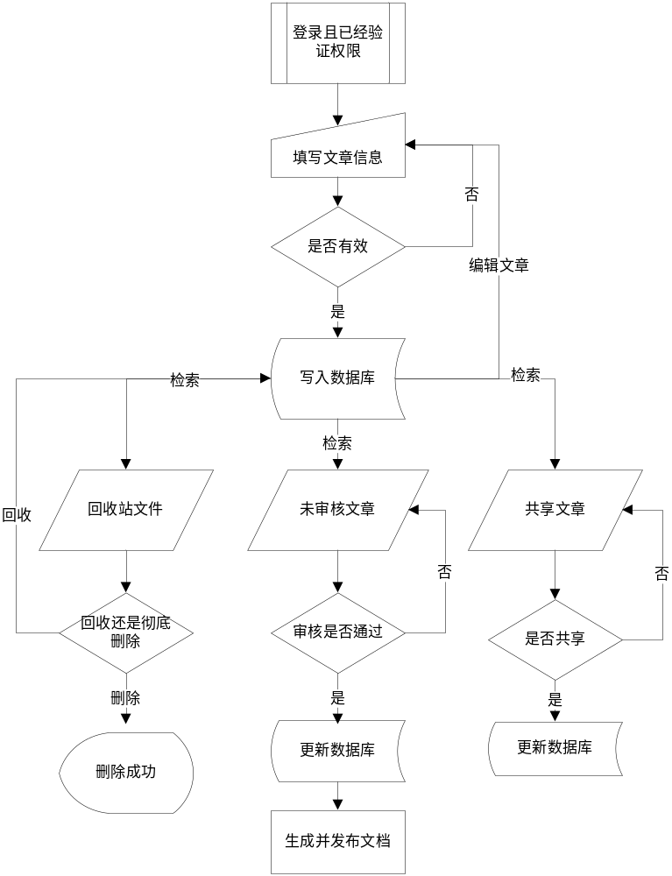

图4栏目管理流程图

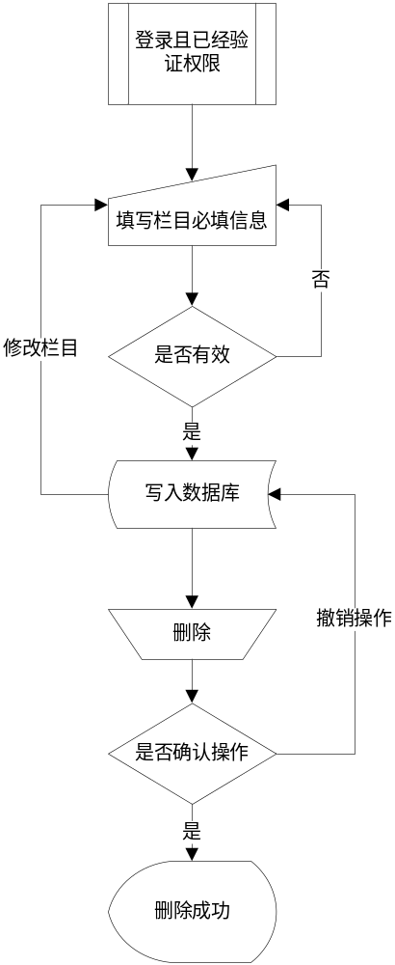

站点配置、部门管理、友情链接、网站公告类似于栏目管理

流程图略

图5 权限-角色-用户映射关系

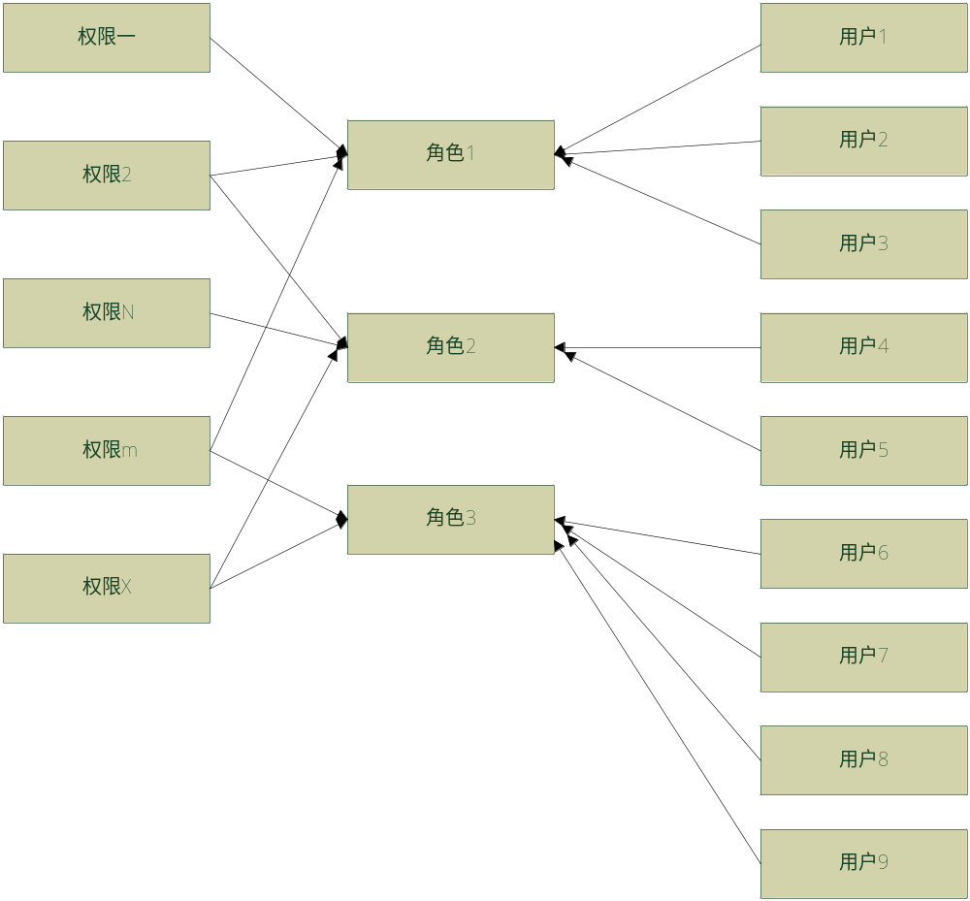

图6 用户管理流程图

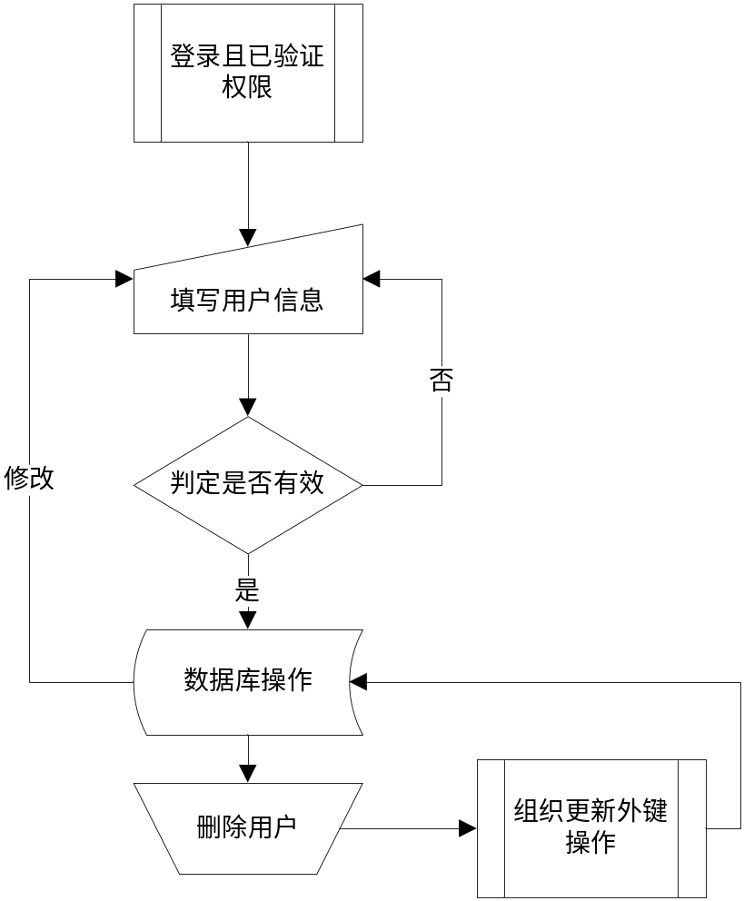

角色管理流程图参考用户管理流程图
流程图略

图7 模板管理流程图
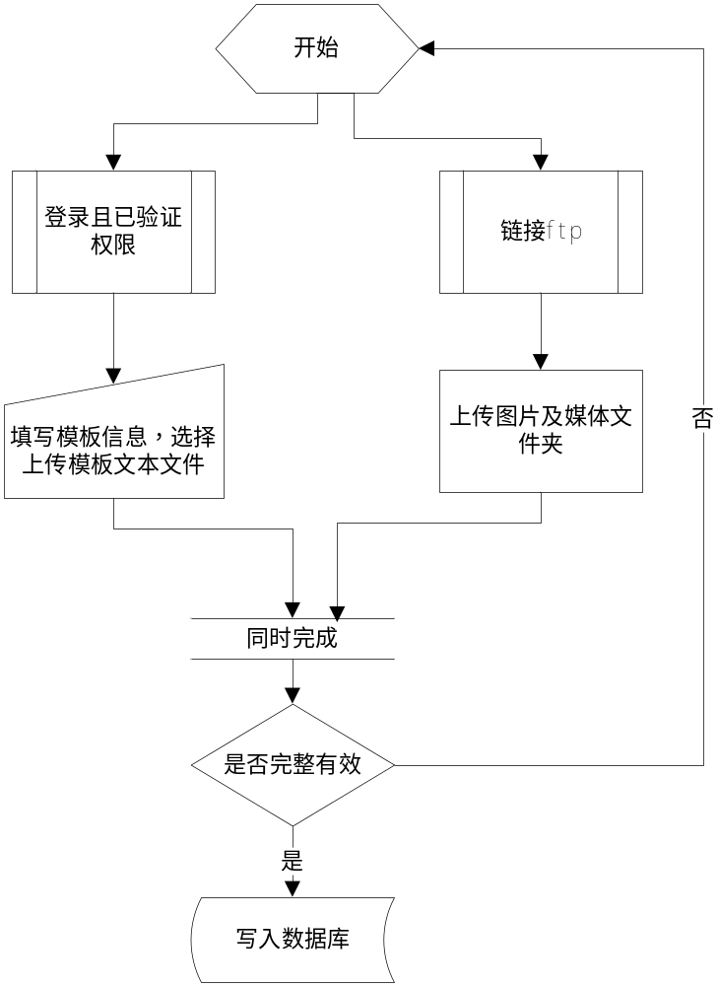

图7 文档发布流程图
